Министерство образования Республики Беларусь
Учреждение образования
«Брестский Государственный технический университет»
Кафедра ИИТ

Лабораторная работа №5
По дисциплине «Проектирование баз знаний»
Тема: «Элементы нечеткой логики. Нечеткий вывод»

Выполнил:
Студент 3 курса
Группы ИИ-23
Романюк А. П.
Проверил:
Савонюк В.А.

Брест 2025
Цель работы: Изучение и решение заданий по построению нечеткой базы знаний.
Ход работы:
Вариант 9
Построить нечеткую базу знаний (использовать не менее 3 лингвистических переменных) для задачи подачи электроэнергии в условиях экономии (учет времени суток, типа помещений, количества людей, типа оборудования и т.д.), проверить ее на полноту и произвести нечеткий вывод для конкретных значений (выбрать случайным образом).
Ход работы:
- Предложения, описывающие данную задачу могут быть такими:
- Если время суток – ночь и количество людей мало, то подача электроэнергии низкая.
- Если время суток – утро и количество людей средне, то подача электроэнергии средняя.
- Если время суток – день и количество людей много, то подача электроэнергии высокая.
- Если время суток – вечер и количество людей мало, то подача электроэнергии низкая.
Выделим из предложений лингвистические переменные:
1. Входная переменная: "Время суток"
- Терм-множество: {Ночь, Утро, День, Вечер}
- Базовое множество: X = [0, 24] (часы)
2. Входная переменная: "Количество людей"
- Терм-множество: {Мало, Средне, Много}
- Базовое множество: X = [0, 500] (число человек)
3. Выходная переменная: "Подача электроэнергии"
- Терм-множество: {Низкая, Средняя, Высокая}
- Базовое множество: X = [0, 100] (процент от максимальной мощности
Для полного задания лингвистической переменной необходимо определить нечеткие переменные, входящие в Т:
Время суток: ночь, утро, день, вечер.

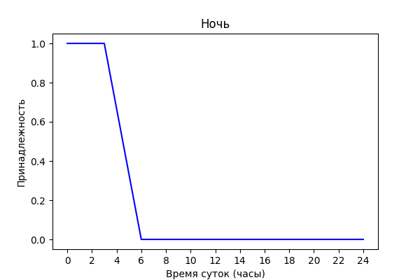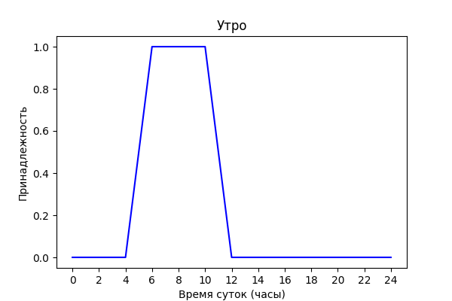
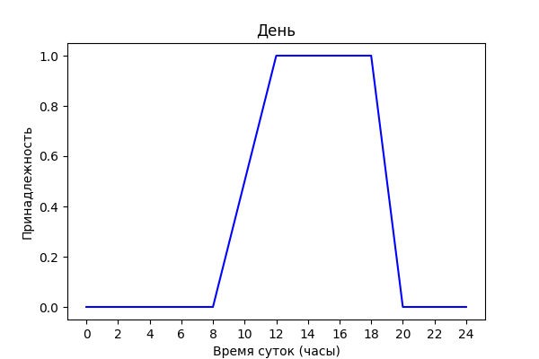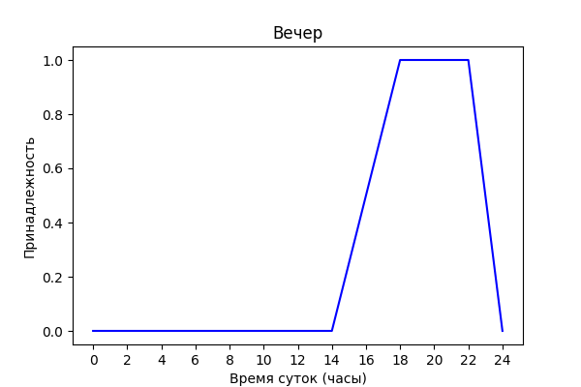
Количество людей: мало, средне, много.
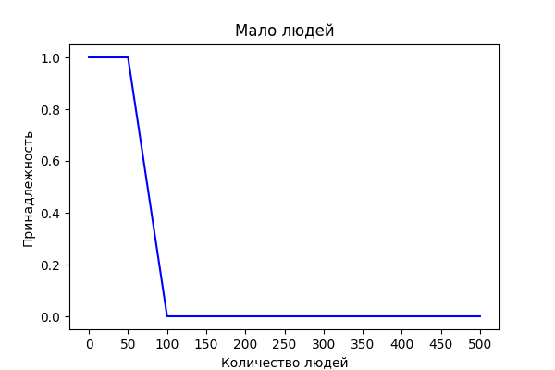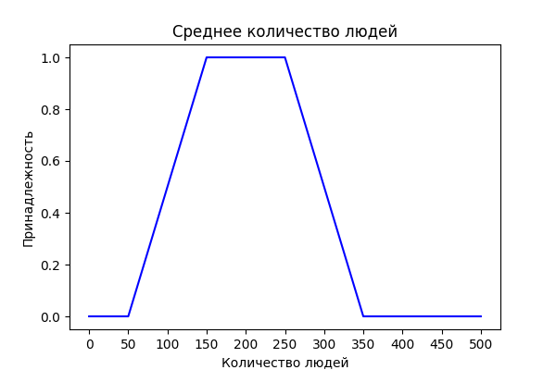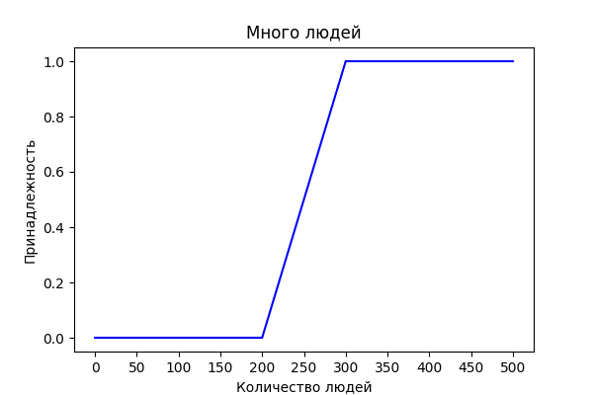
Подача электроэнергии: большой, средний, малый.

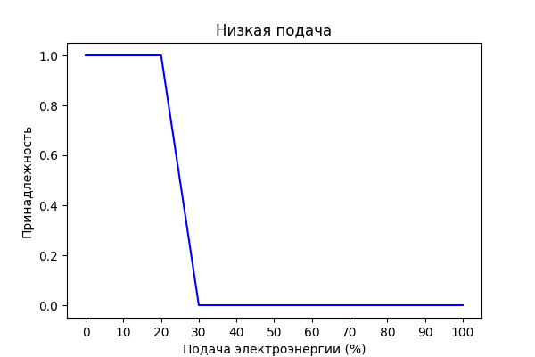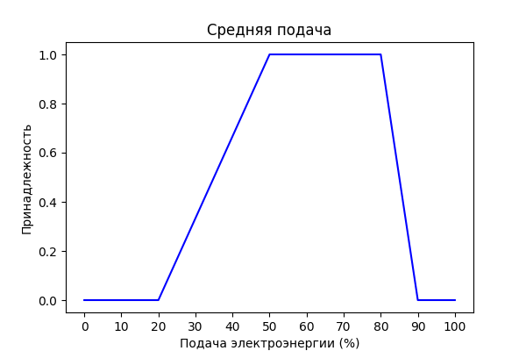
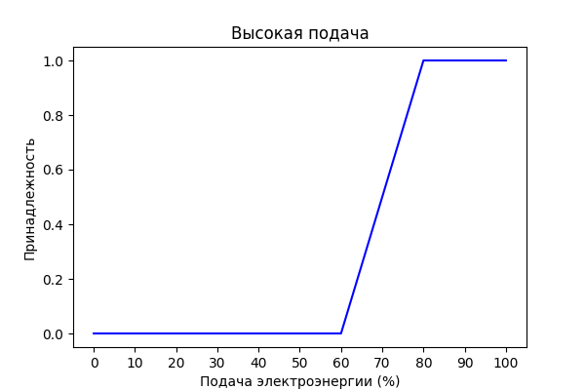

С учетом выделенных лингвистических переменных, нечеткие правила следующие:
- Если Время суток = «Ночь» или Время суток = «Утро» и Количество людей = «Мало», то Подача электроэнергии = «Низкая».
- Если Время суток = «Утро» и Количество людей = «Средне» или Количество людей = «Много», то Подача электроэнергии = «Средняя».
- Если Время суток = «День» и Количество людей = «Мало», то Подача электроэнергии = «Низкая».
- Если Время суток = «Вечер» и Количество людей = «Много», то Подача электроэнергии = «Высокая».

3) Проверим полученную базу на полноту:
- существует хотя бы одно правило для каждого лингвистического терма выходной переменной (выходная переменная «Подача электроэнергии» имеет 3 терма: «Высокая» - в 4, «Средняя» - в 2, «Низкая» - в 1,3);
- существует хотя бы одно правило для каждого лингвистического терма входной переменной Время суток («Ночь» - в 1 и 2, «Утро» - в 2, «День» - в 3, «Вечер» - в 4);
- существует хотя бы одно правило для каждого лингвистического терма входной переменной Количество людей («Мало» - в 1 и 3, «Средне» - в 2, «Много» - в 2 и 4).

4) Пусть Время суток 19:00, в здании 300 человек. Нужно определить какая подача электроэнергии потребуется. Определим степени уверенности простейших утверждений:
Время суток = «Утро» = 0
Время суток = «День» = 0.5
Время суток = «Вечер» = 1
Время суток = «Ночь» = 0
Количество людей = «Много» = 1
Количество людей = «Средне» = 0.6
Количество людей = «Мало» = 0
5) Определим степени уверенности посылок правил:
Правило 1: min (max (0, 0), 0) = 0;
Правило 2: min (0, max (0.6, 1)) = 0;
Правило 3: min (0.5, 0) = 0;
Правило 4: min (1, 1) = 1.

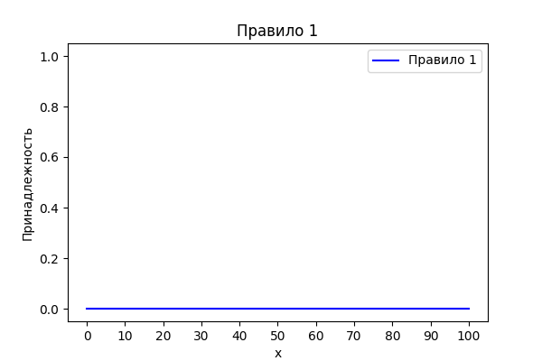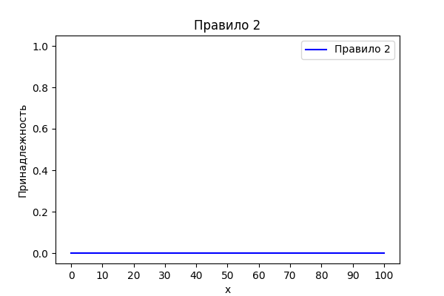
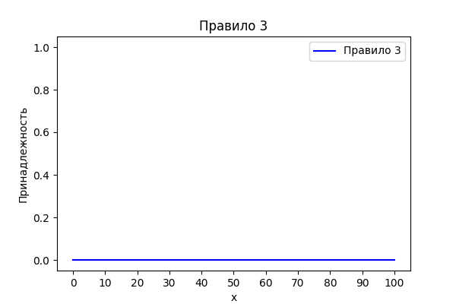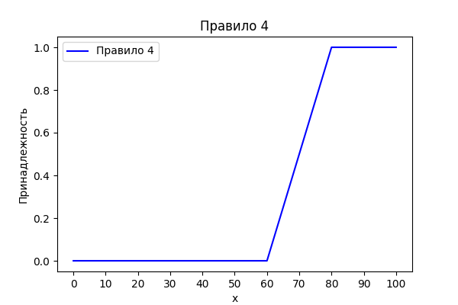
6) Аккумуляция:
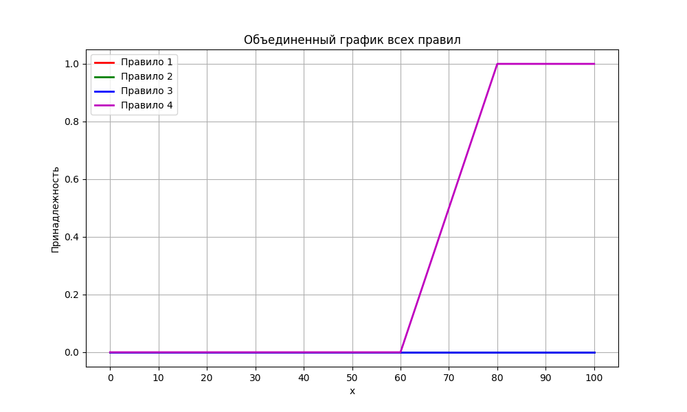

7) Исходя из полученного графика степени принадлежности выходного терма, можно сказать, что Подача электроэнергии в данных условиях должна быть не меньше 80 процентов (степень уверенности данного утверждения 1).
Вывод: Изучил и решил задание по построению нечеткой базы знаний.

